Phần 2. YÊU CẦU VỀ KỸ THUẬT

Chương V. YÊU CẦU VỀ KỸ THUẬT

Mục 1. Yêu cầu về kỹ thuật
Yêu cầu về kỹ thuật bao gồm yêu cầu kỹ thuật (mang tính kỹ thuật thuần túy) và các yêu cầu khác liên quan đến việc cung cấp hàng hóa (trừ giá). Yêu cầu về kỹ thuật phải được nêu đầy đủ, rõ ràng và cụ thể để làm cơ sở cho nhà thầu lập E-HSDT.
Trong yêu cầu về kỹ thuật không được đưa ra các điều kiện nhằm hạn chế sự tham gia của nhà thầu hoặc nhằm tạo lợi thế cho một hoặc một số nhà thầu gây ra sự cạnh tranh không bình đẳng, đồng thời cũng không đưa ra các yêu cầu quá cao dẫn đến làm tăng giá dự thầu hoặc làm hạn chế sự tham gia của các nhà thầu, không được nêu yêu cầu về tên, ký mã hiệu, nhãn hiệu cụ thể của hàng hóa.
Trường hợp không thể mô tả chi tiết hàng hóa theo đặc tính kỹ thuật, tính năng sử dụng, thiết kế công nghệ, tiêu chuẩn công nghệ thì được nêu nhãn hiệu, catalô của một sản phẩm cụ thể để tham khảo, minh họa cho yêu cầu về kỹ thuật của hàng hóa nhưng phải ghi kèm theo cụm từ “hoặc tương đương” sau nhãn hiệu, catalô đồng thời phải quy định rõ nội hàm tương đương với hàng hóa đó về đặc tính kỹ thuật, tính năng sử dụng, thiết kế công nghệ, tiêu chuẩn công nghệ và các nội dung khác (nếu có) để tạo thuận lợi cho nhà thầu trong quá trình chuẩn bị E-HSDT mà không được quy định tương đương về xuất xứ.
Yêu cầu về kỹ thuật bao gồm các nội dung cơ bản như sau:
1.1. Giới thiệu chung về dự án/dự toán mua sắm, gói thầu
- Tên gói thầu: Mua sắm bánh trung thu tặng đoàn viên nhân dịp Trung Thu 2025
- Tên dự toán: Mua sắm bánh trung thu tặng đoàn viên nhân dịp Trung Thu 2025.
- Tên chủ đầu tư: CÔNG ĐOÀN CÔNG TY CỔ PHẦN GIAO HÀNG TIẾT KIỆM
- Nguồn vốn: Qũy Công đoàn
- Địa điểm thực hiện: Địa điểm giao hàng 1: Lô N, Khu công nghiệp Bình Xuyên, Xã Xuân Lãng, Tỉnh Phú Thọ; Địa điểm giao hàng 2: 72 Trường Chinh, Khu phố 4, Phường Hàm Thắng, Tỉnh Lâm Đồng; Địa điểm giao hàng 3: Khu công nghiệp Tân Phú Trung, Xã Củ Chi, Thành phố Hồ Chí Minh
- Loại hợp đồng: Trọn gói
- Thời gian thực hiện: 10 ngày
- Hình thức lựa chọn nhà thầu: Chào hàng cạnh tranh
- Phương thức đấu thầu: Một giai đoạn, một túi hồ sơ

1.2. Yêu cầu về kỹ thuật
STT | Danh mục hàng hóa | Thông số kỹ thuật
1 | Hộp Bánh trung thu 06 bánh | HỘP BÁNH TRUNG THU 06 BÁNH  A. THÔNG SỐ KỸ THUẬT  (1) Bánh Nướng Yến Sào Hảo Hạng  (2) Bánh Nướng Câu Kỷ Tử Hảo Hạng  (3) Bánh Nướng Đa Hạt & Mayo  (4) Bánh Nướng Khoai Môn & Lạp Xưởng  (5) Bánh Nướng Tôm Hùm Thượng Hạng  (6) Bánh Nướng Jambon Bát Bửu Hảo Hạng  1.Thành phần:  (1) Bánh Nướng Yến Sào Hảo Hạng  Bột mì, Đường, Mỡ lợn, Mứt bí, Nước, Bột nếp, Hạt vừng, Lạp xưởng, Dầu thực vật (dầu cọ, dầu đậu phộng, dầu mè), Hạt dưa, Hạt điều, Mứt gừng, Chất ổn định (1442, 501(i)), Rượu nếp, Mứt sen, Jambon (Thịt nạc lợn, Đường, Nước mắm, Muối, Dầu thực vật (dầu cọ), Chất điều vị (621), Chất bảo quản (200), Chất tạo xốp (500(ii))), Trứng gà, Mứt quất, Xá xíu (Thịt nạc lợn, Muối, Đường, Rượu nếp, Tỏi, Hạt tiêu, Xì dầu, Mật ong, Dầu thực vật (dầu mè), Chất điều vị (621), Ngũ vị hương, Chất bảo quản (200), Chất tạo màu tổng hợp (129)), Lá chanh, Yến sào (0,23%), Chất bảo quản (281, 202), Muối, Hạt tiêu, Chanh tươi, Chất điều chỉnh độ acid (500(i), 330), Chất tạo hương vị (lactisole).  (2) Bánh Nướng Câu Kỷ Tử Hảo Hạng  Đường, Đậu xanh, Bột mì, Nước, Dầu thực vật (dầu cọ, dầu đậu phộng, dầu mè), Chất làm ẩm (420(ii), 422), Đường mantoza, Hạt dưa, Câu kỷ tử (1,5%), Trứng gà, Dầu bơ thay thế, Vừng đen, Bột nếp, Chất bảo quản (281, 202), Hương liệu tổng hợp (vani), Chất ổn định (501(i)), Chất tạo xốp (500(ii)), Chanh tươi, Chất điều chỉnh độ acid (500(i), 330), Chất tạo hương vị (lactisole), Muối.  (3) Bánh Nướng Đa Hạt & Mayo  Đường, Bột mì, Cremfil Classic Mayo (10,1%), Dầu thực vật (dầu cọ, dầu đậu phộng, dầu mè), Hạt sen, Bột nhân su kem, Nước, Hạnh nhân, Hạt bí, Hạt hướng dương, Hạt macca, Hạt óc chó, Jambon (Thịt nạc lợn, Đường, Nước mắm, Muối, Dầu thực vật (dầu cọ), Chất điều vị (621), Chất bảo quản (200), Chất tạo xốp (500(ii))), Chất làm ẩm (420(ii), 422), Đường mantoza, Trứng gà, Chất bảo quản (281, 202), Bột nếp, Chất ổn định (501(i)), Chất tạo xốp (500(ii)), Hương liệu tổng hợp (vani), Chanh tươi, Chất điều chỉnh độ acid (500(i), 330), Chất tạo hương vị (lactisole), Muối.  (4) Bánh Nướng Khoai Môn & Lạp Xưởng  Đường, Hạt sen, Bột mì, Chất làm ẩm (420(ii)), Lạp xưởng (7,1%), Dầu thực vật (dầu cọ, dầu đậu phộng, dầu mè), Đường trehalose, Khoai môn (5,4%), Nước, Đường mantoza, Chất ổn định (1442, 501(i), 461, 415), Trứng gà, Chất nhũ hóa (471), Chất bảo quản (281, 202), Chất tạo xốp (500(ii)), Hương liệu tổng hợp (vani, khoai môn), Muối, Chanh tươi, Chất điều chỉnh độ acid (500(i), 330, 525), Chất tạo hương vị (lactisole), Chất tạo màu tự nhiên (120), Maltodextrin, Chất tạo màu tổng hợp (133).  (5) Bánh NướngTôm Hùm Thượng Hạng  Bột mì, Đường, Nước, Hạt vừng, Hạt dưa, Mứt bí, Mỡ lợn, Dầu thực vật (dầu cọ, dầu mè, dầu đậu phộng), Hạt điều, Lạp xưởng, Mứt gừng, Bột nếp, Xá xíu (Thịt nạc lợn, Muối, Đường, Rượu nếp, Tỏi, Hạt tiêu, Xì dầu, Mật ong, Dầu thực vật (dầu mè), Chất điều vị (621), Ngũ vị hương, Chất bảo quản (200), Chất tạo màu tổng hợp (129)), Jambon (Thịt nạc lợn, Đường, Nước mắm, Muối, Dầu thực vật (dầu cọ), Chất điều vị (621), Chất bảo quản (200), Chất tạo xốp (500(ii))), Mứt chanh, Chất ổn định (1442, 501(i)), Trứng gà, Chất làm ẩm (420(ii)), Rượu nếp, Thịt tôm hùm (0,46%), Chất bảo quản (281, 202), Chất điều vị (621), Hương liệu tổng hợp (thịt), Ngũ vị hương, Muối, Lá chanh, Hạt tiêu, Chanh tươi, Bột quế, Chất điều chỉnh độ acid (500(i), 330), Chất tạo hương vị (lactisole).  (6) Bánh Nướng Jambon Bát Bửu Hảo Hạng  Bột mì, Đường, Mỡ lợn, Nước, Mứt bí, Bột nếp, Jambon (4,4%) (Thịt nạc lợn, Đường, Nước mắm, Muối, Dầu thực vật (dầu cọ), Chất điều vị (621), Chất bảo quản (200), Chất tạo xốp (500(ii))), Hạt vừng, Lạp xưởng, Dầu thực vật (dầu cọ, dầu đậu phộng, dầu mè), Hạt dưa, Hạt điều, Mứt gừng, Chất ổn định (1442, 501(i)), Rượu nếp, Mứt sen, Trứng gà, Mứt quất, Xá xíu (Thịt nạc lợn, Muối, Đường, Rượu nếp, Tỏi, Hạt tiêu, Xì dầu, Mật ong, Dầu thực vật (dầu mè), Chất điều vị (621), Ngũ vị hương, Chất bảo quản (200), Chất tạo màu tổng hợp (129)), Lá chanh, Chất bảo quản (281, 202), Muối, Hạt tiêu, Chanh tươi, Chất điều chỉnh độ acid (500(i), 330), Chất tạo hương vị (lactisole).  Thành phần có chứa: Bột mì, Trứng, Sữa, Hạnh nhân, Hạt bí, Hạt hướng dương, Hạt macca, Hạt óc chó, Hạt vừng, Hạt điều, Tôm, Dầu đậu phộng, Dầu mè.  2. Thời hạn sử dụng sản phẩm: 75 ngày kể từ ngày sản xuất.  Ngày sản xuất (NSX) và hạn sử dụng (HSD): xem trên bao bì.  3. Quy cách bao gói và chất liệu bao bì:  - Mỗi bánh được chứa trong khay nhựa PET và được đóng gói kín bằng bao bì có chất liệu PA/PE/CPP chuyên dụng đảm bảo yêu cầu an toàn thực phẩm theo yêu cầu của Bộ Y Tế.  - Bánh có khối lượng tịnh: 80 g/chiếc.  - Bánh được cho vào hộp giấy Duplex/ hộp Metaline với khối lượng tịnh: 480 g (6 chiếc x 80 g).  - Bánh được cho vào hộp giấy theo các quy cách quy định.  + Lưu ý: Tên, mã sản phẩm, khối lượng tịnh: xem trên tem đính kèm sản phẩm.  4.Yêu cầu về an toàn thực phẩm  Tổ chức, cá nhân sản xuất, kinh doanh thực phẩm đạt yêu cầu về an toàn thực phẩm theo:  4. 1. Quy chuẩn kỹ thuật Quốc gia số, tiêu chuẩn quốc gia:  - QCVN 8-1:2011/BYT Quy chuẩn kỹ thuật quốc gia đối với giới hạn ô nhiễm độc tố vi nấm trong thực phẩm.  - QCVN 8-2:2011/BYT Quy chuẩn kỹ thuật quốc gia đối với giới hạn ô nhiễm kim loại nặng trong thực phẩm.  - TCVN 12940 – 2020 Tiêu chuẩn quốc gia đối với bánh nướng.  4.2. Thông tư của các Bộ, ngành  - Thông tư số 24/2019/TT-BYT Thông tư quy định về quản lý và sử dụng phụ gia thực phẩm.  - Nghị định 43/2017 NĐ-CP về thông tin ghi nhãn hàng hóa.  - Thông tư 17/2023/TT-BYT Sửa đổi, bổ sung và bãi bỏ một số quy phạm pháp luật về an toàn thực phẩm do Bộ trưởng Bộ Y tế ban hành.  - Nghị định 111/2021 NĐ-CP sửa đổi, bổ sung một số điều tại nghị định 43/2017 NĐ-CP.  5. Yêu cầu kỹ thuật:  5.1. Các chỉ tiêu cảm quan:  - Hình thái: Hình dạng bên ngoài bánh có hình đặc trưng theo từng loại khuôn mẫu, hoa văn rõ nét, không sứt vỡ, không bẹp méo, vỏ mỏng bao kín nhân.  - Màu sắc: Vỏ bánh màu vàng đều.  - Mùi vị: Mùi thơm đặc trưng, không có mùi vị lạ, vị ngọt đậm.  - Tạp chất lạ: Không có  5.2. Hàm lượng kim loại nặng: áp dụng theo QCVN 8-2:2011/BYT Quy chuẩn kỹ thuật quốc gia đối với giới hạn ô nhiễm kim loại nặng trong thực phẩm.  5.3. Hàm lượng hóa chất không mong muốn: áp dụng theo QCVN 8-1:2011/BYT Quy chuẩn kỹ thuật quốc gia đối với giới hạn ô nhiễm độc tố vi nấm trong thực phẩm.  5.4. Yêu cầu về hóa lý theo TCVN 12940 - 2020  5.5. Yêu cầu về giới hạn vi sinh vật đối với bánh có chứa sản phẩm từ động vật (sản phẩm thịt, sản phẩm trứng, sản phẩm thủy sản, các sản phẩm từ sữa) theo TCVN 12940 – 2020  6. Hướng dẫn sử dụng và bảo quản:  6.1. Hướng dẫn sử dụng:  - Dùng ăn trực tiếp.  - Bảo quản nơi khô, mát. Tránh ánh nắng trực tiếp.  - Thông tin cảnh báo: Không sử dụng sản phẩm khi hết hạn sử dụng, bên trong gói bánh có gói hút oxy, không được ăn.  - Ngày sản xuất (NSX) và hạn sử dụng (HSD): xem trên bao bì.  6.2. Hướng dẫn bảo quản và vận chuyển:  - Bảo quản:  - Thành phẩm bảo quản trong kho phải xếp trên các pallet hoặc giá/kệ, cách mặt đất từ 10 – 15cm, cách tường ít nhất 30 cm.  - Kho phải thoáng mát, khô ráo, tránh được mưa nắng.  - Vận chuyển: Thành phẩm được vân chuyển bằng xe chuyên dụng, đảm bảo không bị nắng, mưa. Không vận chuyển thành phẩm cùng với các sản phẩm khác gây ảnh hưởng đến mùi vị của sản phẩm.  B. HỘP ĐỰNG BÁNH (Hình ảnh tham khảo minh họa)  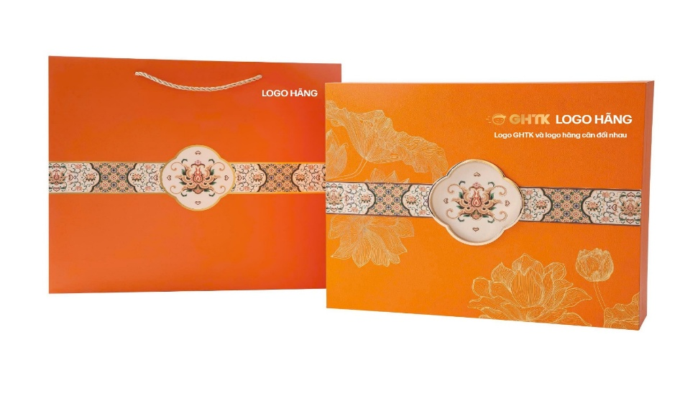
  TT | Tên chỉ tiêu | Đơn vị tính | Mức tối đa
  1 | Cadmi (Cd) | ppm | 0,1
  2 | Chì (Pb) | ppm | 0,2
  TT | Tên chỉ tiêu | Đơn vị tính | Mức tối đa
  1 | Aflatoxin B1 | μg/kg | 2
  2 | Aflatoxin B1B2G1G2 | μg/kg | 4
  3 | Ochratoxin A | μg/kg | 3
  4 | Deoxyvalenol | μg/kg | 500
  5 | Zearalenone | μg/kg | 50
  STT | Chỉ tiêu | Đơn vị tính | Mức tối đa
  1 | Hoạt độ nước | - | 0,87
  2 | Trị số peroxit | meq/kg | 20
  3 | Trị số axit | mgKOH/g | 5
  4 | Hàm lượng tro không tan | g/100g | 0,1
  TT | Tên chỉ tiêu | Đơn vị tính | Giới hạn VSV (trong 1g hoặc 1ml sản phẩm
  TT | Tên chỉ tiêu | Đơn vị tính | Giới hạn dưới | Giới hạn trên
  1 | Tổng số vi sinh vật hiếu khí | CPU/g | 5 x 10⁵ | 5 x 10⁶
  2 | E. Coli | CPU/g | 20 | 10²
  3 | Staphhylococci | CPU/g | 20 | 10²
  4 | Salmonella | /25g | Không phát hiện
  5 | Tổng số BTNM-M | CPU/g | 150
2 | Hộp Bánh trung thu 02 bánh | HỘP BÁNH TRUNG THU 02 BÁNH  (1) Bánh Nướng Thập Cẩm Lạp Xưởng 1 Trứng  (2) Bánh Dẻo Sen Cốm  A. BÁNH NƯỚNG THẬP CẨM LẠP XƯỞNG 1 TRỨNG  1. Thành phần:  Bột mì, Đường, Mứt bí, Mỡ lợn, Hạt vừng, Nước, Trứng vịt muối (5,2%), Bột nếp, Lạp xưởng (4,8%), Dầu thực vật (dầu cọ, dầu đậu phộng, dầu mè), Hạt dưa, Mứt gừng, Rượu nếp, Chất ổn định (1442, 501(i)), Mứt quất, Xá xíu (Thịt nạc lợn, Muối, Đường, Rượu nếp, Tỏi, Hạt tiêu, Xì dầu, Mật ong, Dầu thực vật (dầu mè), Chất điều vị (621), Ngũ vị hương, Chất bảo quản (200), Chất tạo màu tổng hợp (129)), Trứng gà (0,8%), Lá chanh, Chất bảo quản (281, 202), Muối, Hạt tiêu, Chanh tươi, Chất điều chỉnh độ acid (500(i), 330), Chất tạo hương vị (lactisole).  Thành phần có chứa: Bột mì, Trứng, Hạt vừng, Dầu đậu phộng, Dầu mè.  2. Thời hạn sử dụng sản phẩm: 75 ngày kể từ ngày sản xuất.  Ngày sản xuất (NSX) và hạn sử dụng (HSD): xem trên bao bì.  3. Quy cách bao gói và chất liệu bao bì:  - Mỗi bánh được chứa trong khay nhựa PET và được đóng gói kín bằng bao bì có chất liệu PA/PE/CPP chuyên dụng đảm bảo yêu cầu an toàn thực phẩm theo yêu cầu của Bộ Y Tế.  - Bánh có khối lượng tịnh: 150 g/chiếc.  - Bánh được cho vào hộp giấy theo các quy cách quy định.  - Lưu ý: Tên, mã sản phẩm, khối lượng tịnh: xem trên tem đính kèm sản phẩm.  4. Yêu cầu về an toàn thực phẩm (Phụ lục I đính kèm).  Tổ chức, cá nhân sản xuất, kinh doanh thực phẩm đạt yêu cầu về an toàn thực phẩm theo:  4.1. Quy chuẩn kỹ thuật Quốc gia số, tiêu chuẩn quốc gia:  - QCVN 8-1:2011/BYT Quy chuẩn kỹ thuật quốc gia đối với giới hạn ô nhiễm độc tố vi nấm trong thực phẩm.  - QCVN 8-2:2011/BYT Quy chuẩn kỹ thuật quốc gia đối với giới hạn ô nhiễm kim loại nặng trong thực phẩm.  - TCVN 12940 – 2020 Tiêu chuẩn quốc gia đối với bánh nướng.  4.2. Thông tư của các Bộ, ngành  - Thông tư số 24/2019/TT-BYT Thông tư quy định về quản lý và sử dụng phụ gia thực phẩm.  - Nghị định 43/2017 NĐ-CP về thông tin ghi nhãn hàng hóa.  - Thông tư 17/2023/TT-BYT Sửa đổi, bổ sung và bãi bỏ một số quy phạm pháp luật về an toàn thực phẩm do Bộ trưởng Bộ Y tế ban hành.  - Nghị định 111/2021 NĐ-CP sửa đổi, bổ sung một số điều tại nghị định 43/2017 NĐ-CP.  5. Yêu cầu kỹ thuật:  5.1. Các chỉ tiêu cảm quan:  - Hình thái: Hình dạng bên ngoài bánh có hình đặc trưng theo từng loại khuôn mẫu, hoa văn rõ nét, không sứt vỡ, không bẹp méo, vỏ mỏng bao kín nhân.  - Màu sắc: Vỏ bánh màu vàng đều.  - Mùi vị: Mùi thơm đặc trưng, không có mùi vị lạ, vị ngọt đậm.  - Tạp chất lạ: Không có.  5.2. Hàm lượng kim loại nặng: áp dụng theo QCVN 8-2:2011/BYT Quy chuẩn kỹ thuật quốc gia đối với giới hạn ô nhiễm kim loại nặng trong thực phẩm.  5.3. Hàm lượng hóa chất không mong muốn: áp dụng theo QCVN 8-1:2011/BYT Quy chuẩn kỹ thuật quốc gia đối với giới hạn ô nhiễm độc tố vi nấm trong thực phẩm.  5.4. Yêu cầu về hóa lý theo TCVN 12940 - 2020  5.5. Yêu cầu về giới hạn vi sinh vật đối với bánh có chứa sản phẩm từ động vật (sản phẩm thịt, sản phẩm trứng, sản phẩm thủy sản, các sản phẩm từ sữa) theo TCVN 12940 – 2020  6. Hướng dẫn sử dụng và bảo quản:  6.1. Hướng dẫn sử dụng:  - Dùng ăn trực tiếp.  - Bảo quản nơi khô, mát. Tránh ánh nắng trực tiếp.  - Thông tin cảnh báo: Không sử dụng sản phẩm khi hết hạn sử dụng, bên trong gói bánh có gói hút oxy, không được ăn.  - Ngày sản xuất (NSX) và hạn sử dụng (HSD): xem trên bao bì.  6.2. Hướng dẫn bảo quản và vận chuyển:  - Bảo quản:  - Thành phẩm bảo quản trong kho phải xếp trên các pallet hoặc giá/kệ, cách mặt đất từ 10 – 15cm, cách tường ít nhất 30 cm.  - Kho phải thoáng mát, khô ráo, tránh được mưa nắng.  - Vận chuyển: Thành phẩm được vân chuyển bằng xe chuyên dụng, đảm bảo không bị nắng, mưa. Không vận chuyển thành phẩm cùng với các sản phẩm khác gây ảnh hưởng đến mùi vị của sản phẩm.  B. BÁNH DẺO SEN CỐM  1.Thành phần:  Đường, Bột nếp, Nước, Đường trehalose, Hạt sen (7,8%), Hương liệu tự nhiên (hoa bưởi), Chất làm ẩm (420(ii), 422, 1520), Dầu thực vật (dầu cọ), Sữa bột, Chất ổn định (1200, 1442, 501(i), 461), Bột dừa, Cốm (0,78%), Dừa tươi, Đường mantoza, Nước cốt dừa, Hương liệu tổng hợp (cốm, sữa, dừa), Chất bảo quản (202, 281), Chất tạo xốp (500(ii)), Chất tạo hương vị (lactisole), Chất nhũ hoá (433), Chất tạo màu tự nhiên (141(ii), 100(i)), Chất điều chỉnh độ acid (330).  Thành phần có chứa: Sữa.  2. Thời hạn sử dụng sản phẩm: 50 ngày kể từ ngày sản xuất.  Ngày sản xuất (NSX) và hạn sử dụng (HSD): xem trên bao bì.  3. Quy cách bao gói và chất liệu bao bì:  - Mỗi bánh được chứa trong khay nhựa PET và được đóng gói kín bằng bao bì có chất liệu PA/PE/CPP chuyên dụng đảm bảo yêu cầu an toàn thực phẩm theo yêu cầu của Bộ Y Tế.  - Bánh có khối lượng tịnh: 150 g/chiếc.  - Bánh được cho vào hộp giấy theo các quy cách quy định.  - Lưu ý: Tên, mã sản phẩm, khối lượng tịnh: xem trên tem đính kèm sản phẩm.  4. Yêu cầu về an toàn thực phẩm:  Tổ chức, cá nhân sản xuất, kinh doanh thực phẩm đạt yêu cầu về an toàn thực phẩm theo:  4.1. Quy chuẩn kỹ thuật Quốc gia số, tiêu chuẩn quốc gia:  - QCVN 8-1:2011/BYT Quy chuẩn kỹ thuật quốc gia đối với giới hạn ô nhiễm độc tố vi nấm trong thực phẩm.  - QCVN 8-2:2011/BYT Quy chuẩn kỹ thuật quốc gia đối với giới hạn ô nhiễm kim loại nặng trong thực phẩm.  - TCVN 12941 – 2020 Tiêu chuẩn quốc gia đối với bánh dẻo.  4.2. Thông tư của các Bộ, ngành  - Thông tư số 24/2019/TT-BYT Thông tư quy định về quản lý và sử dụng phụ gia thực phẩm.  - Nghị định 43/2017 NĐ-CP về thông tin ghi nhãn hàng hóa.  - Thông tư 17/2023/TT-BYT Sửa đổi, bổ sung và bãi bỏ một số quy phạm pháp luật về an toàn thực phẩm do Bộ trưởng Bộ Y tế ban hành.  - Nghị định 111/2021 NĐ-CP sửa đổi, bổ sung một số điều tại nghị định 43/2017 NĐ-CP.  5. Yêu cầu kỹ thuật:  5.1. Các chỉ tiêu cảm quan:  - Trạng thái: Hình dạng bên ngoài bánh có hình đặc trưng theo từng loại khuôn mẫu, hoa văn rõ nét, không sứt vỡ, không bẹp méo, vỏ mỏng bao kín nhân.  - Màu sắc: Vỏ bánh màu trắng đến trắng trong, nhân có màu đặc trưng theo tên gọi sản phẩm.  - Mùi vị: Mùi thơm đặc trưng, không có mùi vị lạ, vị ngọt đậm.  - Tạp chất lạ: Không có.  5.2. Hàm lượng kim loại nặng: áp dụng theo QCVN 8-2:2011/BYT Quy chuẩn kỹ thuật quốc gia đối với giới hạn ô nhiễm kim loại nặng trong thực phẩm.  5.3. Hàm lượng hóa chất không mong muốn: áp dụng theo QCVN 8-1:2011/BYT Quy chuẩn kỹ thuật quốc gia đối với giới hạn ô nhiễm độc tố vi nấm trong thực phẩm.  5.4. TCVN 12941 – 2020: Tiêu chuẩn quốc gia đối với bánh dẻo.  5.4.1. Yêu cầu về hóa lý theo TCVN 12941 - 2020  5.4.2. Yêu cầu về giới hạn vi sinh vật đối với bánh có chứa sản phẩm từ động vật (sản phẩm thịt, sản phẩm trứng, sản phẩm thủy sản, các sản phẩm từ sữa) theo TCVN 12941 – 2020  6. Hướng dẫn sử dụng và bảo quản:  6.1. Hướng dẫn sử dụng:  - Dùng ăn trực tiếp.  - Bảo quản nơi khô, mát. Tránh ánh nắng trực tiếp.  - Thông tin cảnh báo: Không sử dụng sản phẩm khi hết hạn sử dụng, bên trong gói bánh có gói hút oxy, không được ăn.  - Ngày sản xuất (NSX) và hạn sử dụng (HSD): xem trên bao bì.  6.2. Hướng dẫn bảo quản và vận chuyển:  - Bảo quản:  - Thành phẩm bảo quản trong kho phải xếp trên các pallet hoặc giá/kệ, cách mặt đất từ 10 – 15cm, cách tường ít nhất 30 cm.  - Kho phải thoáng mát, khô ráo, tránh được mưa nắng.  - Vận chuyển: Thành phẩm được vân chuyển bằng xe chuyên dụng, đảm bảo không bị nắng, mưa. Không vận chuyển thành phẩm cùng với các sản phẩm khác gây ảnh hưởng đến mùi vị của sản phẩm.  C. HỘP VÀ TÚI ĐỰNG (Hình ảnh tham khảo minh họa)  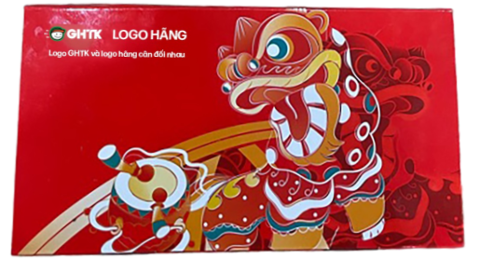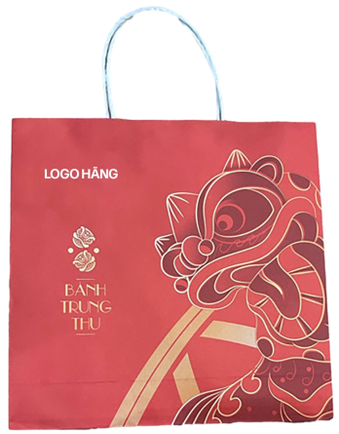
  TT | Tên chỉ tiêu | Đơn vị tính | Mức tối đa
  1 | Cadmi (Cd) | ppm | 0,1
  2 | Chì (Pb) | ppm | 0,2
  TT | Tên chỉ tiêu | Đơn vị tính | Mức tối đa
  1 | Aflatoxin B1 | μg/kg | 2
  2 | Aflatoxin B1B2G1G2 | μg/kg | 4
  3 | Ochratoxin A | μg/kg | 3
  4 | Deoxyvalenol | μg/kg | 500
  5 | Zearalenone | μg/kg | 50
  STT | Chỉ tiêu | Đơn vị tính | Mức tối đa
  1 | Hoạt độ nước | - | 0,87
  2 | Trị số peroxit | meq/kg | 20
  3 | Trị số axit | mgKOH/g | 5
  4 | Hàm lượng tro không tan | g/100g | 0,1
  TT | Tên chỉ tiêu | Đơn vị tính | Giới hạn VSV (trong 1g hoặc 1ml sản phẩm
  TT | Tên chỉ tiêu | Đơn vị tính | Giới hạn dưới | Giới hạn trên
  1 | Tổng số vi sinh vật hiếu khí | CPU/g | 5 x 10⁵ | 5 x 10⁶
  2 | E. Coli | CPU/g | 20 | 10²
  3 | Staphhylococci | CPU/g | 20 | 10²
  4 | Salmonella | /25g | Không phát hiện
  5 | Tổng số BTNM-M | CPU/g | 150
  TT | Tên chỉ tiêu | Đơn vị tính | Mức tối đa
  1 | Cadmi (Cd) | ppm | 0,1
  2 | Chì (Pb) | ppm | 0,2
  TT | Tên chỉ tiêu | Đơn vị tính | Mức tối đa
  1 | Aflatoxin B1 | μg/kg | 2
  2 | Aflatoxin B1B2G1G2 | μg/kg | 4
  3 | Ochratoxin A | μg/kg | 3
  4 | Deoxyvalenol | μg/kg | 500
  5 | Zearalenone | μg/kg | 50
  STT | Chỉ tiêu | Đơn vị tính | Mức tối đa
  1 | Hoạt độ nước | - | 0,87
  2 | Trị số peroxit | meq/kg | 20
  3 | Trị số axit | mgKOH/g | 5
  4 | Hàm lượng tro không tan trong axit clohydric 10%. | g/100g | 0,1
  TT | Tên chỉ tiêu | Đơn vị tính | Giới hạn VSV (trong 1g hoặc 1ml sản phẩm
  TT | Tên chỉ tiêu | Đơn vị tính | Giới hạn dưới | Giới hạn trên
  1 | Tổng số vi sinh vật hiếu khí | CPU/g | 5 x 10⁵ | 5 x 10⁶
  2 | E. Coli | CPU/g | 20 | 10²
  3 | Staphhylococci | CPU/g | 20 | 10²
  4 | Salmonella | /25g | Không phát hiện
  5 | Tổng số BTNM-M | CPU/g | 150

1.3. Các yêu cầu khác
• Yêu cầu về thiệp chúc mừng: Mỗi hộp bánh trung thu 02 bánh (11.500 hộp) đi kèm 1 thiệp chúc mừng theo mẫu của Chủ đầu tư. Kích thước: 12x17cm
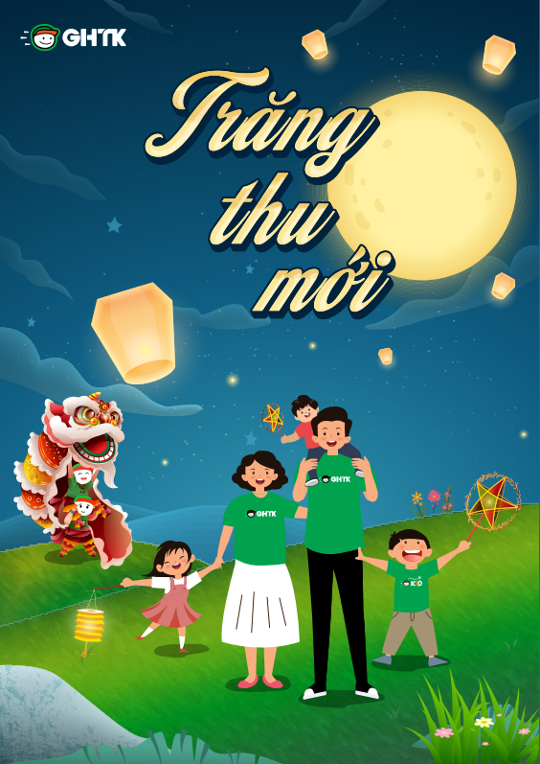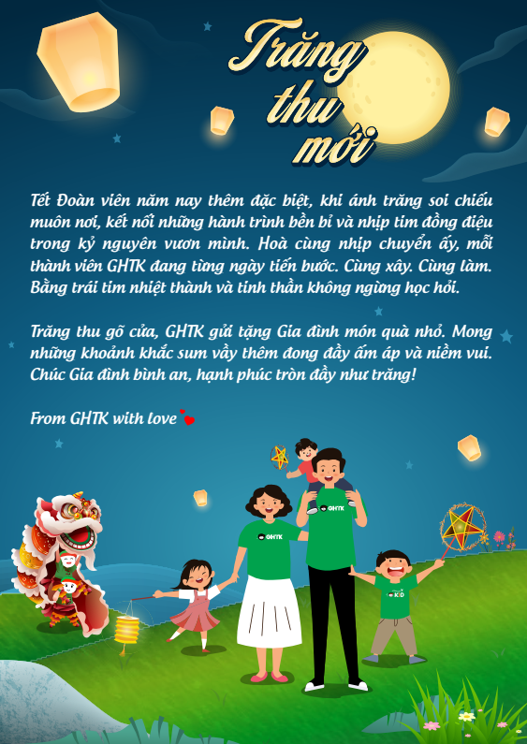
• Yêu cầu về dịch vụ phát quà:
+ Nhà thầu bố trí 10 nhân sự của nhà thầu để hỗ trợ phát quà cho chủ đầu tư tại các địa điểm theo chỉ định của chủ đầu tư. Thực hiện phát quà 02 ca mỗi ngày trong 01 ngày. Bố trí nhân sự điều tiết vận chuyển hàng hóa theo hướng dẫn của bên mời thầu. Số lượng phát quà tại từng địa điểm Chủ đầu tư sẽ cung cấp cho nhà thầu.
+ Tại điểm giao hàng nhân viên giao hàng phải chuẩn bị đầu đủ vật tư an toàn cần thiết như bình cứu hỏa trên xe chở hàng, áo bảo hộ, đeo khẩu trang, đảm bảo không có nồng độ cồn khi tham gia phát quà. Nhân sự tham gia phát quà phải có đầy đủ CCCD, chứng nhận đã đi học khóa an toàn lao động khi ra vào khu công nghiệp, giấy khám sức khỏe không mắc bệnh truyền nhiễm, có hợp đồng thuê khoán, giấy giới thiệu của công ty, số điện thoại, họ tên và chức vụ…
+ Số lượng phát từng ca và ngày phát quà bên mời thầu thống nhất và gửi lại nhà thầu 01 ngày trước khi giao hàng
+ Yêu cầu nhà thầu phải kiểm tra hàng trước khi giao để đảm bảo hàng hóa không bị thiếu, lỗi, hỏng…
+ Nhà thầu phải có cam kết có nhân sự sẵn sàng thực hiện các dịch vụ bảo hành hoặc dịch vụ sau bán hàng không quá 02 giờ khi nhận được yêu cầu của chủ đầu tư
+ Hàng hóa khi đến các đơn vị sử dụng phải được đóng thành phẩm set quà theo yêu cầu tại kho của chủ đầu tư. Khi phát tới tay người lao động hộp quà về hình thức phải đẹp, ngay ngắn, không bị xô lệch trong set quà, túi đựng vuông vắn, không bị nhăn hoặc rách, bục đáy hoặc đứt quai.
+ Nhà thầu cam kết phối hợp cung cấp hàng mẫu trong vòng 5 ngày làm việc để phục vụ quá trình đánh giá E-HSDT (nếu có yêu cầu)
• Quy cách hàng hoá: Nhà thầu phải đề xuất ký mã hiệu/ nhãn mác (nếu có), xuất xứ cụ thể của hàng hóa và các thông số kỹ thuật chi tiết của hàng hóa dự thầu, không được phép chào từ hai nhãn hiệu cho hàng hóa yêu cầu; không được ghi cụm từ “tương đương” sau nhãn hiệu hàng hóa đã chào
• Sản phẩm cung cấp còn hạn sử dụng tối thiểu đến ngày 16/10/2025 dương lịch (tức ngày 25/08/2025 âm lịch)
• Logo, thương hiệu được in ấn thể hiện trên hàng hoá phải được sự cho phép của nhà sản xuất. Bất kỳ rắc rối liên quan đến pháp lý nhà thầu phải chịu hoàn toàn trách nhiệm và mọi chi phí liên quan đến gói thầu này
• Vận chuyển đóng gói:
+ Sản phẩm được đóng gói theo quy cách của từng loại và đựng trong hộp lớn trước khi xếp vào thùng carton lớn.
+ Đóng gói: Nhà thầu đóng gói hộp bánh đựng trong 1 thùng carton lớn, đảm bảo an toàn trong quá trình vận chuyển và lưu trữ. Hàng hóa đảm bảo mới, nguyên vẹn bao bì, không trầy xước khi giao hàng
• Chi phí chào thầu: Đã bao gồm VAT, chi phí vận chuyển, bốc dỡ, giao hàng
• Nhà thầu phải có bảng tuyên bố đáp ứng về kỹ thuật của hàng hóa chào thầu theo bảng sau:
STT | Yêu cầu kỹ thuật theo E-HSMT | Thông số kỹ thuật chào thầu | Tài liệu tham chiếu trong HSDT (Trang .... catalogue)
1
Mục 2. Bản vẽ: Không yêu cầu
Mục 3. Kiểm tra và thử nghiệm
Các kiểm tra và thử nghiệm cần tiến hành gồm có
- Kiểm tra kiểu dáng, nhãn mác, hình thức hàng hóa
- Kiểm tra thông số so với các yêu cầu của HSMT và bàn giao, nghiệm thu đưa vào sử dụng.
- Toàn bộ hàng hóa phải được thử nghiệm nếu có, kiểm tra để chứng tỏ rằng hàng hóa thoả mãn toàn bộ các yêu cầu của điều kiện kỹ thuật này. Nhà thầu phải cung cấp toàn bộ các hàng hóa, dụng cụ cần thiết, lao động và các phí tổ chức thử nghiệm cần thiết khác để tiến hành thử nghiệm hàng hóa bằng chi phí của mình, kể cả chi phí thay thế mới các sản phẩm bị hư hỏng. Các chi phí này cần đưa vào ngay đề xuất tài chính của nhà thầu khi chào hàng. Nếu trong E-HSDT không chỉ rõ chi phí này thì được hiểu là đã bao gồm trong giá các mặt hàng có liên quan.
- Toàn bộ các thử nghiệm phải tiến hành với sự có mặt của đại diện bên mời thầu và bên chào thầu
- Phối hợp cung cấp hàng mẫu trong vòng 5 ngày làm việc để phục vụ quá trình đánh giá E-HSDT (nếu có yêu cầu). Trường hợp quá thời hạn cung cấp hàng mẫu hoặc sản phẩm không đạt các yêu cầu kỹ thuật, Bên mời thầu sẽ đánh giá E-HSDT của nhà thầu không đáp ứng và thực hiện tiếp các bước đánh giá E-HSDT theo quy định (Hàng mẫu sẽ không được hoàn trả lại).

